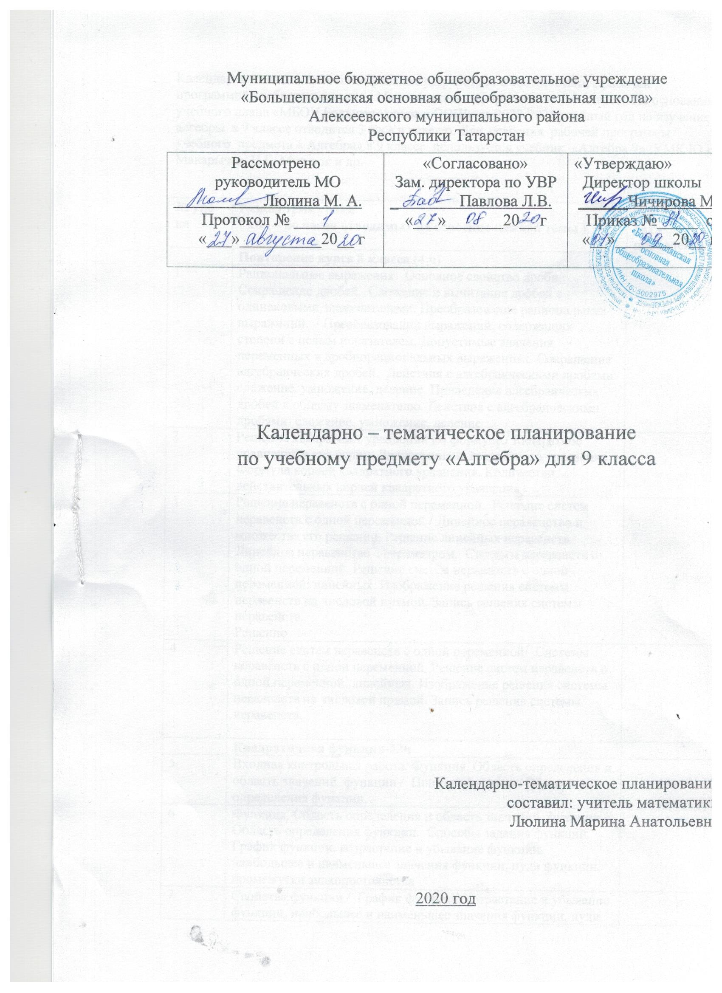

Календарно-тематическое планирование разработано в соответствии с рабочей программой учебного предмета «Математика и информатика» 5-9 классы. На основании учебного плана «МБОУ Большеполянская ООШ» на 2020-2021 учебный год на изучение алгебры в 9 классе отводится 3 часа в неделю. Для освоения рабочей программы учебного предмета « Алгебра» в 9 классе используется учебник «Алгебра 9» :УМК Ю.Н. Макарычев, Н.Г. Миндюк и др. .

№ уро ка | Раздел тема урока  ( кол – во часов отводимых на освоение каждой темы ) | Планируемая дата проведения
 | Повторение курса 8 класса (4 ч)
1 | Рациональные выражения. Основное свойство дроби. Сокращение дробей. Сложение и вычитание дробей с одинаковыми знаменателями. Преобразование рациональных выражений. / Преобразования выражений, содержащих степени с целым показателем. Допустимые значения переменных в дробнорациональных выражениях. Сокращение алгебраических дробей. Действия с алгебраическими дробями: сложение, умножение, деление. Приведение алгебраических дробей к общему знаменателю. Действия с алгебраическими дробями: сложение, умножение, деление
2 | Решение квадратных уравнений по формуле./ Квадратное уравнение и его корни. Дискриминант квадратного уравнения. Формула корней квадратного уравнения. Количество действительных корней квадратного уравнения
3 | Решение неравенств с одной переменной. Решение систем неравенств с одной переменной / Линейное неравенство и множества его решений. Решение линейных неравенств. Линейное неравенство с параметром. Системы неравенств с одной переменной. Решение систем неравенств с одной переменной: линейных. Изображение решения системы неравенств на числовой прямой. Запись решения системы неравенств.  Решение
4 | Решение систем неравенств с одной переменной/ Системы неравенств с одной переменной. Решение систем неравенств с одной переменной: линейных. Изображение решения системы неравенств на числовой прямой. Запись решения системы неравенств.
 | Квадратичная функция-22ч
5 | Входная контрольная работа. Функция. Область определения и область значений функции / Понятие функции. Область определения функции.
6 | Функция. Область определения и область значений функции / Область определения функции. Способы задания функции. График функции, возрастание и убывание функции, наибольшее и наименьшее значения функции, нули функции, промежутки знакопостоянства
7 | Свойства функции / График функции, возрастание и убывание функции, наибольшее и наименьшее значения функции, нули функции, промежутки знакопостоянства
8 | Свойства функции./ График функции, возрастание и убывание функции, наибольшее и наименьшее значения функции, нули функции, промежутки знакопостоянства Самостоятельная работа
9 | Свойства функции ./ График функции, возрастание и убывание функции, наибольшее и наименьшее значения функции, нули функции, промежутки знакопостоянства. Чтение графиков функций. Функции, описывающие прямую и обратную пропорциональную зависимости, их графики. Линейная функция, ее график, геометрический смысл коэффициентов. Гипербола.
10 | Квадратный трехчлен и его корни / Квадратный трехчлен. Выделение полного квадрата в квадратном трехчлене. Разложение квадратного трехчлена на линейные множители
11 | Квадратный трехчлен и его корни. / Квадратный трехчлен. Выделение полного квадрата в квадратном трехчлене. Разложение квадратного трехчлена на линейные множители. Тестирование
12 | Разложение квадратного трехчлена на множители / Квадратный трехчлен. Выделение полного квадрата в квадратном трехчлене. Разложение квадратного трехчлена на линейные множители
13 | Разложение квадратного трехчлена на множители. / Квадратный трехчлен. Выделение полного квадрата в квадратном трехчлене. Разложение квадратного трехчлена на линейные множители
14 | Контрольная работа №1 «Функции. Квадратный трехчлен
15 | Анализ к/р. Функция у = ах2, ее график и свойства. Квадратичная функция, ее график, парабола. Координаты вершины параболы, ось симметрии. Работа над ошибками.
16 | Функция у = ах2, ее график и свойства . Квадратичная функция, ее график, парабола. Координаты вершины параболы, ось симметрии.
17 | Графики функций у = ах2 + n и у = а(х – т)2 . Квадратичная функция, ее график, парабола. Координаты вершины параболы, ось симметрии
18 | Графики функций у = ах2 + n и у = а(х – т)2 . Квадратичная функция, ее график, парабола. Координаты вершины параболы, ось симметрии
19 | Построение графика квадратичной функции/ Квадратичная функция, ее график, парабола . Работа над ошибками
20 | Построение графика квадратичной функции/ Квадратичная функция, ее график, парабола . Самостоятельная работа
21 | Построение графика квадратичной функции/ Квадратичная функция, ее график, парабола
22 | Квадратичная функция и её график/ Квадратичная функция, ее график, парабола
23 | Степенная функция/ Степенные функции с натуральным показателем, их графики
24 | Корень n-и степени/ . Понятие о корне nой степени из числа
25 | Корень n-и степени/ . Понятие о корне n-ой степени из числа
26 | Контрольная работа № 2 "Квадратичная функция"
 | Уравнения и неравенства с одной переменной (14ч.)
27 | Анализ к/р. Целое уравнение и его корни. / Уравнение с одной переменной. Работа над ошибками
28 | Целое уравнение и его корни / Уравнение с одной переменной.
29 | Уравнения, приводимые к квадратным / Уравнение с одной переменной. Линейное уравнение. Квадратное уравнение: формула корней квадратного уравнения.
30 | Уравнения, приводимые к квадратным / Уравнение с одной переменной. Линейное уравнение. Квадратное уравнение: формула корней квадратного уравнения
31 | Дробные рациональные уравнения / Решение рациональных уравнений.
32 | Дробные рациональные уравнения. / Решение рациональных уравнений. Самостоятельная работа
33 | Дробные рациональные уравнения/ Решение рациональных уравнений
34 | Дробные рациональные уравнения/ Решение рациональных уравнений
35 | Решение неравенств второй степени с одной переменной . / Неравенство с одной переменной. Решение неравенства. Квадратные неравенства
36 | Решение неравенств второй степени с одной переменной./ Неравенство с одной переменной. Решение неравенства. Квадратные неравенства Самостоятельная работа
37 | Решение неравенств второй степени с одной переменной / Неравенство с одной переменной. Решение неравенства. Квадратные неравенства
38 | Решение неравенств методом интервалов / Неравенство с одной переменной. Решение неравенства. Квадратные неравенства
39 | Решение неравенств методом интервалов / Неравенство с одной переменной. Решение неравенства. Квадратные неравенства
40 | Контрольная работа № 3 "Уравнения и неравенства с одной переменной
 | Уравнения и неравенства с двумя переменными (17 ч.)
41 | Анализ к/р. Уравнение с двумя переменными и его график. / Уравнение с двумя переменными; решение уравнения с двумя переменными Работа над ошибками
42 | Графический способ решения систем уравнений / Уравнение с двумя переменными; решение уравнения с двумя переменными
43 | Графический способ решения систем уравнений ./ Уравнение с двумя переменными; решение уравнения с двумя переменными Самостоятельная работа
44 | Графический способ решения систем уравнений / Уравнение с двумя переменными; решение уравнения с двумя переменными
45 | Графический способ решения систем уравнений / Уравнение с двумя переменными; решение уравнения с двумя переменными
46 | Решение систем уравнений второй степени/ Система уравнений; решение системы. Система двух линейных уравнений с двумя переменными; решение подстановкой и алгебраическим сложением
47 | Решение систем уравнений второй степени./ Система уравнений; решение системы. Система двух линейных уравнений с двумя переменными; решение подстановкой и алгебраическим сложением. Самостоятельная работа
48 | Решение систем уравнений второй степени/ Система уравнений; решение системы. Система двух линейных уравнений с двумя переменными; решение подстановкой и алгебраическим сложением
49 | Решение систем уравнений второй степени/ Система уравнений; решение системы. Система двух линейных уравнений с двумя переменными; решение подстановкой и алгебраическим сложением.
50 | Решение систем уравнений второй степени. / Система уравнений; решение системы. Система двух линейных уравнений с двумя переменными; решение подстановкой и алгебраическим сложением. Самостоятельная работа
51 | Решение задач с помощью систем уравнений/ Система уравнений; решение системы. Система двух линейных уравнений с двумя переменными; решение подстановкой и алгебраическим сложением
52 | Решение задач с помощью систем уравнений второй степени. / Система уравнений; решение системы. Система двух линейных уравнений с двумя переменными; решение подстановкой и алгебраическим сложением. Самостоятельная работа
53 | Решение задач с помощью систем уравнений второй степени / Система уравнений; решение системы. Система двух линейных уравнений с двумя переменными; решение подстановкой и алгебраическим сложением
54 | Неравенства с двумя переменными/ Решение неравенства
55 | Системы неравенств с двумя переменными/ Решение неравенства
56 | Системы неравенств с двумя переменными/ Решение неравенства
57 | Контрольная работа № 4 "Уравнения и неравенства с двумя переменными
 | Арифметическая и геометрическая прогрессии-15ч
58 | Анализ к/р. Последовательности. / Числовые последовательности. Понятие последовательности Работа над ошибками
59 | Определение арифметической прогрессии./ Арифметическая и геометрическая прогрессии
60 | Формула п-го члена арифметической прогрессии. / Формулы общего члена арифметической и геометрической прогрессий, суммы первых нескольких членов арифметической и геометрической прогрессий
61 | Формула п-го члена арифметической прогрессии. / Формулы общего члена арифметической и геометрической прогрессий, суммы первых нескольких членов арифметической и геометрической прогрессий. Самостоятельная работа
62 | Формула суммы n первых членов арифметической прогрессии./ Формулы общего члена арифметической и геометрической прогрессий, суммы первых нескольких членов арифметической и геометрической прогрессий
63 | Формула суммы n первых членов арифметической прогрессии/ Формулы общего члена арифметической и геометрической прогрессий, суммы первых нескольких членов арифметической и геометрической прогрессий
64 | Применение формулы суммы n первых членов арифметической прогрессии/ Формулы общего члена арифметической и геометрической прогрессий, суммы первых нескольких членов арифметической и геометрической прогрессий.
65 | Контрольная работа № 5 "Арифметическая прогрессия"
66 | Анализ к/р. Определение геометрической прогрессии. Формула п-го члена геометрической прогрессии. Работа над ошибками./ Арифметическая и геометрическая прогрессии. Формулы общего члена арифметической и геометрической прогрессий, суммы первых нескольких членов арифметической и геометрической прогрессий.  Работа
67 | Формула п-го члена геометрической прогрессии. / Формулы общего члена арифметической и геометрической прогрессий, суммы первых нескольких членов арифметической и геометрической прогрессий
68 | Формула суммы п первых членов геометрической прогрессии./ Формулы общего члена арифметической и геометрической прогрессий, суммы первых нескольких членов арифметической и геометрической прогрессий. Самостоятельная работа
69 | Формула суммы п первых членов геометрической прогрессии/ Формулы общего члена арифметической и геометрической прогрессий, суммы первых нескольких членов арифметической и геометрической прогрессий
70 | Формула суммы п первых членов геометрической прогрессии. / Формулы общего члена арифметической и геометрической прогрессий, суммы первых нескольких членов арифметической и геометрической прогрессий.
71 | Сумма бесконечной геометрической прогрессии при | g | < 1/ Формулы общего члена арифметической и геометрической прогрессий, суммы первых нескольких членов арифметической и геометрической прогрессий.
72 | Контрольная работа № 6. "Геометрическая прогрессия
 | Элементы комбинаторики и начальные сведения из теории вероятностей-13ч
73 | Анализ к/р. Множество, элемент множества, подмножество./ Множества и комбинаторика. Множество. Элемент множества, подмножество. Объединение и пересечение множеств. Диаграммы Эйлера Работа над ошибками
74 | Объединение и пересечение множеств/ Множества и комбинаторика. Множество. Элемент множества, подмножество. Объединение и пересечение множеств. Диаграммы Эйлера
75 | Диаграммы Эйлера./ Множества и комбинаторика. Множество. Элемент множества, подмножество. Объединение и пересечение множеств. Диаграммы Эйлера
76 | Примеры комбинаторных задач. / Примеры решения комбинаторных задач: перебор вариантов, правило умножения Самостоятельная работа
77 | КОМБИНАТОРНОЕ ПРАВИЛО УМНОЖЕНИЯ/ Примеры решения комбинаторных задач: перебор вариантов, правило умножения
78 | ПЕРЕСТАНОВКА ИЗ п ЭЛЕМЕНТОВ КОНЕЧНОГО МНОЖЕСТВА/ Примеры решения комбинаторных задач: перебор вариантов, правило умножения
79 | Размещения/ Примеры решения комбинаторных задач: перебор вариантов, правило умножения
80 | Сочетания/ Примеры решения комбинаторных задач: перебор вариантов, правило умножения
81 | ОТНОСИТЕЛЬНАЯ ЧАСТОТА СЛУЧАЙНОГО СОБЫТИЯ. Вероятность случайного события. Самостоятельная работа/ Понятие и примеры случайных событий. Вероятность. Частота события, вероятность. Равновозможные события и подсчет их вероятности. Представление о геометрической вероятности
82 | Равновозможные события и подсчёт их вероятности. Представление о геометрической вероятности/ Понятие и примеры случайных событий. Вероятность. Частота события, вероятность. Равновозможные события и подсчет их вероятности. Представление о геометрической вероятности.
83 | Геометрическое определение вероятности/ Понятие и примеры случайных событий. Вероятность. Частота события, вероятность. Равновозможные события и подсчет их вероятности. Представление о геометрической вероятности
84 | Сложение и умножение вероятностей./ Понятие и примеры случайных событий. Вероятность. Частота события, вероятность. Равновозможные события и подсчет их вероятности. Представление о геометрической вероятности
85 | Контрольная работа № 7 "Элементы комбинаторики и теории вероятностей
 | Повторение. Решение задач-17ч
86 | Нахождение значения числового выражения. Проценты
87 | Значение выражения, содержащего степень и арифметический корень
88 | Тождественные преобразования рациональных алгебраических выражений. Самостоятельная работа
89 | Линейные, квадратные, биквадратные и дробно-рациональные уравнения
90 | Решение текстовых задач на составление уравнений
91 | Решение систем уравнений. Решение текстовых задач на составление систем уравнений Самостоятельная работа
92 | Равновозможные события и подсчёт их вероятности. Геометрическая вероятность. Вычисления по формулам комбинаторики и теории вероятностей
93 | Сложение и умножение вероятностей
94 | Преобразование рациональных выражений. Самостоятельная работа
95 | Преобразование рациональных выражений
96 | Степени и корни
97 | Решение текстовых задач
98 | Итоговая контрольная работа №8
99 | Анализ к/р. Решение дробно- рациональных уравнений. Работа над ошибками
100 | Преобразование рациональных выражений
101 | Преобразование рациональных выражений. Функции и их графики
102 | Преобразование рациональных выражений. Функции и их графики

